**ТЕРНОПІЛЬСЬКА СЕРЕДНЯ ЗАГАЛЬНООСВІТНЯ ШКОЛА**

**І – ІІІ СТУПЕНІВ №8 м. ТЕРНОПОЛЯ**

**ЗАНЯТТЯ НА ТЕМУ:**

**«*Вишивка як вид декоративно – ужиткового мистецтва. Інструменти та матеріали для ручного вишивання. Санітарно-гігієнічні вимоги, організація робочого місця, правила безпеки праці***»

**Розробила:**

**Вчитель трудового навчання**

**Поворозник Орися Богданівна**

**Тема.** Вишивка, як вид декоративно-ужиткового мистецтва. Інструменти та матеріали для ручного вишивання. Санітарно-гігієнічні вимоги, організація робочого місця, правила безпеки праці.

**Практична робота**. Вимірювання довжини нитки для вишивання. Закріплення вишивальної нитки без вузлика різними способами.

**Мета**. Ознайомити учнів з історією розвитку української вишивки, матеріалами та інструментами для ручного вишивання, з правильною організацією робочого місця, правилами безпеки праці,санітарно-гігієнічними вимогами.

Навчитися закріпляти нитку без вузлика та визначити необхідну довжину нитки для вишивання, добирати та користуватися інструментом для ручного вишивання.

Пробудити і розвинути любов до мистецтво рідного краю, його історії, виховувати почуття відповідальності за здобути творців прекрасного й внутрішню потребу зберігати та примножувати їх . Сприяти розвитку творчих здібностей учнів, розвивати творчу уяву, естетичний смак.

Ключові слова. Наперсток, п’яльця, канва.

Наочність. Стенд з правилами безпеки праці, готові вишиті вироби, фотоматеріали, інструкційна картка №1, зразки з різними видами закріплення нитки без вузлика, Альбом «Українська народна вишивка». 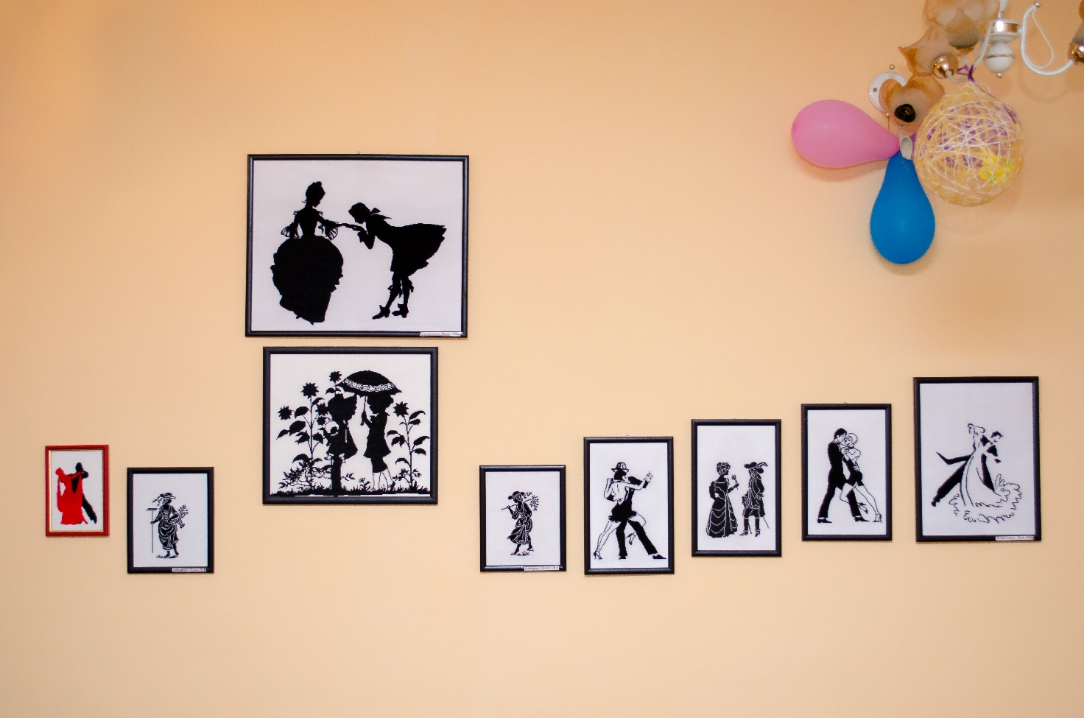

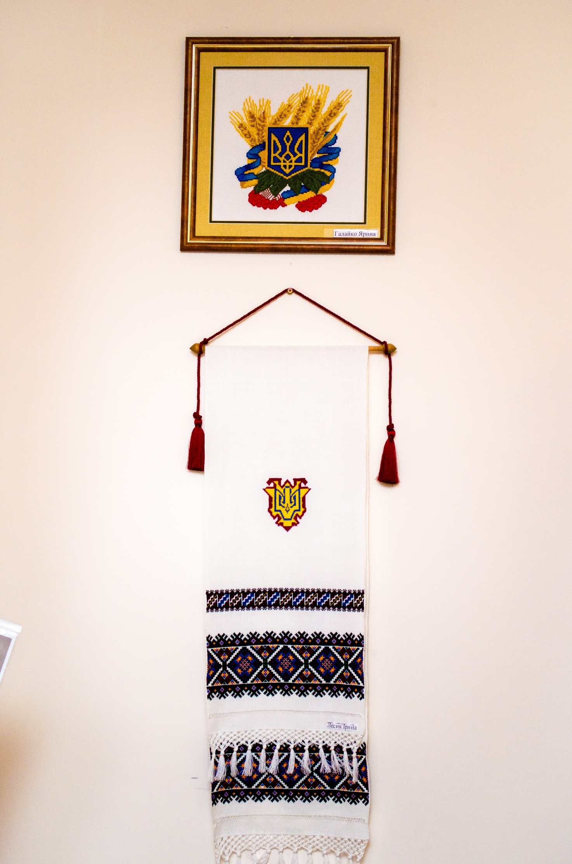

**Обладнання та матеріали.** Зразки тканин, види ниток, наперсток, ножиці, п’яльця, шпильки, олівці, голки, копіювальний папір, калька.

**Міжпредметні зв’язки**. Народознавство, математика.

**Тип заняття.** Засвоєння нових знань та формування вмінь і навичок.

**План заняття.**

1. Історія розвитку української народної вишивки.
2. Інструменти та матеріали, що використовують для вишивання.
3. Організація робочого місця, санітарно-гігієнічні вимоги та правила безпеки праці.

Практична робота.

Хід заняття.

1. Організаційна частина. (5хв.)

Перевірка наявності учнів і готовності до заняття.

Актуалізація опорних знань та мотивація навчальної діяльності. (10 хв.)

Проводжу опитування учнів з метою визначення рівня знань з вивченого матеріалу по темі «Вшивка» в початковій школі. Ставлю запитання, що підводять до вивчення нової теми.

1. Чи прикрашають вашу оселю вишиті вироби?
2. Чи зберігаються вдома старовинні вишивки?
3. Які техніки ви вивили в початкових класах?
4. Вивчення нового матеріалу. (20 хв.)

Оголошую темі і мету заняття.

У невичерпній скарбниці духовної культури нашого народу особлива, винятково важлива її частина – вишивка. З нею пов’язана вся багатовікова історія українського народу, його творчі поуки,Ю радість і горе, його перемоги й поразки, сподівання на майбутнє.

Вишивка – духовний символ українського народу, рідного краю, батьківської оселі, тепла материнських рук.

«І в дорогу далеку ти мене

на зорі проводжала,

І рушник вишиваний на щастя,

на долю дала.»

Ці рядки відомої пісні на вірші видатного поета Андрія Малишка засвідчують, що на манівцях життя нашою супутницею є вишиванка. Виникла вишивка ще в глибоку давнину. Археологічні знахідки свідчать, що найдавніший одяг людей, які жили на території нашої країни, оздоблювали намистинками із бивня мамонта. Пізніше почали використовувати металеві нашивки – срібні, золоті, бронзові.

Вишивкою називають техніку прикрашання текстилю чи іншого виробу за допомогою різного виду стібків нитками, а також перлами, бісером та коштовним камінням. Ручною вишивкою здавна оздоблювали не лише одяг, а й інші вироби, необхідні в побуті: рушники, доріжки, скатертини. (демонструю фотоматеріали та зразки старовинних вишивок)

Для вишивання необхідні такі матеріали та інструменти:

1. Тканину добирають в залежності від призначення виробу й техніки вишивання. Для більшості технік підходить лише така тканина, на якій зручно рахувати бо висмикувати певну кількість ниток. Це тканина полотняного переплетення – мішковина, льон з лавсаном, панама. (демонструю зразки тканин). Часто у вишиванні застосовується канва – спеціальна тканина різної густоти, за допомогою якої вишивають лічильними швами.
2. В залежності від товщини та щільності тканини добирають голки різної довжини на товщини. Для вишивання використовують спеціальні голки: тонкі з довгим вушком, добре відшліфовані та гострі. ( демонструю набір голок ля вишивання).
3. Нитки розрізняють за кольором, якістю і товщиною. Для вишивання найчастіше використовують лляні, бавовняні, шокові, шерстяні та синтетичні нитки. Підбирати нитки за кольором потрібно при денному освітленні. Вибір якості і товщини нитки безпосередньо залежить від товщини тканини, на якій буде виконуватися вишивка і способу виконання. (демонструю спосіб підбору товщини ниток і тканини). Кольорові нитки перед використанням потрібно перевірити на стійкість пофарбування. Для цього на клаптику світлої тканини роблять нитками 7-8 стібків. Тканину перуть у гарячій воді з порошком і відпрасовують. Якщо нитки линяють, навколо вишивки віта тканина ледь пофарбується. Щоб під час роботи нитки не заплутувались, потрібно вміти вимірювати дожину нитки ля вишивання.

В залежності від виду роботи використовують наперсток, ножиці, п’яльця, сантиметрову стрічку, шпильки, олівці, копіювальний папір, кальку, міліметрівку. (демонструю учням і інструменти та матеріали).

Підготовка до вишивання

Сидіти треба прямо притулившись до спинки стільця. Під час вишивання швидко втомлюються очі, тому най краще вишивати при денному освітленні. Якщо вишивають у вечері, то обов’язково користуються настільною лампою. Промені світла мають падати з ліва. Через кожну годину потрібно робити перерву на 5-10 хв., переводячи погляд на спокійне забарвлення.

Перед початком вишивання руки обов’язково миють з милом, щоб не забруднилась вишивка.

Волого – теплову обробку треба виконувати справною праскою, стоячи на гумовому килимку.

1. Практична робота (40 хв)

Вступний інструктаж.

1. Вимірювання довжини нитки ля вишивання.
2. Закріплення вишивальної нитки без вузлика такими способами:

* За допомогою шва назад голку;
* Поперечним стібком;
* В петлю робочої нитки.

Для успішної роботи нитка має бути середньої довжини. щоб визначити найзручнішу довжину нитки, слід взяти подвійну відстань руки від пальців до ліктя. ( демонструю вимірювання довжини нитки для вишивання.)

Для того, щоб виворотній бік вишитого виробу був охайним, необхідно навчитись правильно закріпляти нитку без вузлика. Місце закріпки потім покривають стібками вишивки.

Спосіб закріплення вибирають в залежності від виду шва і кількості ниток засилених в голку. Нитку закріплюють не тільки на початку шва, а й у кінці. Після закінчення роботи нитку закріплюють кількома дрібними стібками, ховаючи їх під вишивку, або протягуючи голку з ниткою під вишиті стібки ( демонструю на спеціальному стенді способи закріплення нитки на початку шва і в кінці).

Учні готують до роботи інструменти та матеріали, чергові роздають інструкційні картки. Наголошую на дотриманні правил безпеки праці та організації робочого місця.

Учні самостійно виконують завдання згідно з інструкційними картками, враховуючи пояснення вчителя.

Під час виконання роботи учням проводиться поточний інструктаж, надається допомога, виправляться помилки. Увага зосереджується на акуратності вишивки з лицевої та виворітної сторони.

Аналізуються виконані роботи.

Виправляються помилки та недоліки, демонструються кращі роботи та виставляються оцінки.

1. Прибирання робочих місць, майстерні:

* Видача завдання черговим у майстерні;
* Контроль за прибиранням робочих місць учнями класу.

1. Завдання додому.

§ 1 стор. 29 підр. Трудове навчання 5 клас. Підготувати бавовняну гладкофарбовану тканину 20 х 20, нитки різних кольорів, інструменти.